

Министерство науки и высшего образования Российской Федерации

Федеральное государственное автономное образовательное учреждение высшего образования «Уральский федеральный университет имени первого Президента России Б. Н. Ельцина» (УрФУ)

Институт радиоэлектроники и информационных технологий – РТФ

ОТЧЕТ

о проектной работе

по теме: Al Vision Bot – Телеграм-бот для распознавания лиц

по дисциплине: Проектный практикум 1A

Команда: ДВАДЭ

Тимлид: Соколовский Данил Николаевич РИ-140914

Аналитик: Мельков Дмитрий Вячеславович РИ-140933

Аналитик: Орбельян Элина Вадимовна РИ-140910

Бэкенд-разработчик: Винокуров Артем Янович РИ-140945

Бэкенд-разработчик: Алехин Владислав Константинович РИ-140949

**СОДЕРЖАНИЕ**

ВВЕДЕНИЕ 3

1. Целевая аудитория 6

2. Определение проблемы 7

3. Подходы к решению проблемы 9

4. Анализ аналогов 11

5. Сценарии использования 15

6. Требования к продукту и к MVP 16

7. Стек для разработки 18

8. Прототипирование 20

9. Проектирование и разработка системы 21

ЗАКЛЮЧЕНИЕ 23

СПИСОК ЛИТЕРАТУРЫ 26

ПРИЛОЖЕНИЯ 29

ВВЕДЕНИЕ

В современном мире цифровые технологии все глубже проникают в различные сферы нашей жизни, а вопросы идентификации и верификации личности становятся все более актуальными. Традиционные методы, такие как пароли и логины, оказываются уязвимыми для кибератак и не всегда удобны в использовании. В связи с этим, биометрические методы идентификации, основанные на уникальных физиологических или поведенческих характеристиках человека, приобретают все большую популярность. Одним из наиболее перспективных и развивающихся направлений является распознавание лиц, благодаря своей возможности применения в широком спектре задач – от контроля доступа и безопасности до персонализации сервисов и маркетинга.

Распознавание лиц активно используется в системах безопасности, мобильных устройствах (например, Face ID от Apple), а также в видеонаблюдении и аналитике. Однако, несмотря на широкое распространение, интеграция данной технологии в доступные и общедоступные платформы, такие как мессенджеры, остается недостаточно развитой. Предоставление простого и удобного инструмента распознавания лиц для широкой аудитории позволит значительно расширить возможности применения биометрии в повседневной жизни и открыть новые горизонты для разработки инновационных решений в области безопасности, автоматизации и персонализации. Существующие решения часто сложны в интеграции или имеют высокую стоимость, что ограничивает их доступность для широкого круга пользователей.

В рамках данного проекта мы предлагаем разработку функционального ИИ-бота на платформе Telegram, оснащенного модулем распознавания лиц. Этот модуль позволит пользователям Telegram в интерактивном режиме загружать изображения и выполнять различные операции, связанные с распознаванием и идентификацией лиц, используя общедоступные и адаптированные нами модели ИИ. Такая реализация позволит решить проблему доступности и простоты использования технологии распознавания лиц, предлагая удобный и интуитивно понятный интерфейс для широкой аудитории.

**Целью** данного проекта является разработка и реализация Telegram-бота с функциональностью распознавания лиц, основанного на открытых моделях ИИ, для публичного использования и создания прототипа биометрической системы идентификации.

Для достижения поставленной цели необходимо решить следующие **задачи:**

1. **Определить** целевую аудиторию Telegram-бота и её потребности в функциональности распознавания лиц. **Выявить** и конкретизировать проблему, которую решает разрабатываемый бот, определив ограничения существующих решений.
2. **Изучить** существующие подходы к решению проблемы распознавания лиц, включая анализ преимуществ и недостатков различных алгоритмов и моделей ИИ и п**роанализировать** аналогичные продукты и решения на рынке, выявив их сильные и слабые стороны, а также возможности для улучшения и инноваций.
3. **Разработать** сценарии использования бота, описывающие типовые ситуации взаимодействия пользователей с ботом для решения конкретных задач.
4. **Сформулировать** требования к конечному продукту и к MVP (Minimum Viable Product), определив минимальный набор функциональности, необходимый для успешного запуска бота.
5. Разработать прототип пользовательского интерфейса Telegram-бота, демонстрирующий основные функции и возможности взаимодействия с пользователем.

Решение поставленных задач позволит создать работающий прототип биометрической системы идентификации, которую в дальнейшем можно будет использовать для верификации пользователей в приложениях и на других платформах, демонстрируя перспективность и возможности интеграции технологии распознавания лиц в различные сервисы и приложения.

1. Целевая аудитория

Определение целевой аудитории является ключевым этапом в разработке продукта и формировании эффективной маркетинговой стратегии. Для точного понимания потенциальных пользователей использована методика 5W Марка Шеррингтона.

|  |  |  |
| --- | --- | --- |
|  | Молодые люди 18-35 лет | Бизнес-клиенты |
| Кто? | Мужчины и женщины от 18 до 35 лет, недавно окончившие вуз (или ещё студенты), работающие в IT, финансах, инженерии, медицине и других сферах, где важна цифровая безопасность. | Руководители IT-отделов, HR-менеджеры, владельцы бизнеса, управляющие объектами (офисы, склады, лаборатории). |
| Что? | Бот, предлагающий распознавание и верификацию лиц для различных целей (например, доступ к закрытым каналам/группам, подтверждение личности для онлайн-сервисов, защита личных данных). | Бот для верификации лиц, обеспечивающий безопасный и удобный способ идентификации пользователей с помощью распознавания лиц. |
| Почему? | Быстрая и удобная верификация личности без необходимости использования сложных паролей или двухфакторной аутентификации. | Предотвращение  мошенничества и фейковых аккаунтов на онлайн-мероприятиях и в закрытых сообществах. |
| Когда? | При беспокойстве о безопасности своих данных в Телеграм и других онлайн-платформах.  При поиске удобного и быстрого способа верификации личности вместо традиционных методов. | При быстром росте компании и увеличении числа сотрудников. При переходе на удаленную работу или гибридный формат работы.  При увеличении риска утечек данных. |
| Где? | Внутри Телеграм: Каналы и группы, посвященные технологиям, безопасности, разработке ботов, новостям Телеграм. | Внутри Телеграм: Каналы и группы для предпринимателей, онлайн-маркетологов, организаторов мероприятий, владельцев телеграм-каналов. |

1. Определение проблемы

Для определения проблемы мы провели интервью со студентом УрГЭУ:

### **Вот несколько вопросов и ответов, которые мы задали:**

1. **Какими способами вы защищаете свои устройства (смартфон, ноутбук) и личные данные (фото, переписки) сейчас?**  
   ‒ На телефоне стоит простенький пароль, а на ноутбуке PIN из четырёх цифр. Ещё иногда пользуюсь отпечатком пальца на смартфоне, но он не всегда срабатывает – это раздражает. Разблокировкой по лицу не пользуюсь, т.к. плохо работает на Realme.
2. **Доверяете ли вы системам, которые хранят ваши биометрические данные (например, фото лица)? Чего вы боитесь?**  
   ‒ Боюсь, что хакеры украдут мою биометрию и будут использовать её в своих недобрых целях. Также напрягает, что FaceID разработала Американская компания Apple, которая может передать мою биометрию спецслужбам или другим организациям
3. **Что вас больше всего раздражает в текущих способах защиты (пароли, PIN-коды, отпечатки пальцев)?**  
   - Не помню пароли. Если использовать везде разные и сложные пароли – ты их не запомнишь, поэтому их надо записывать и где-то хранить или использовать автозаполнение встроенное в браузер, оба варианта не являются безопасными. Если использовать везде один пароль – ты его будешь помнить, но это также не безопасно
4. **Какие функции в системе распознавания лиц были бы для вас самыми полезными?**  
   ‒ Чтобы система работала без лагов и защита данных была хорошая

Также мы провели опросы в формате Google Forms среди студентов:

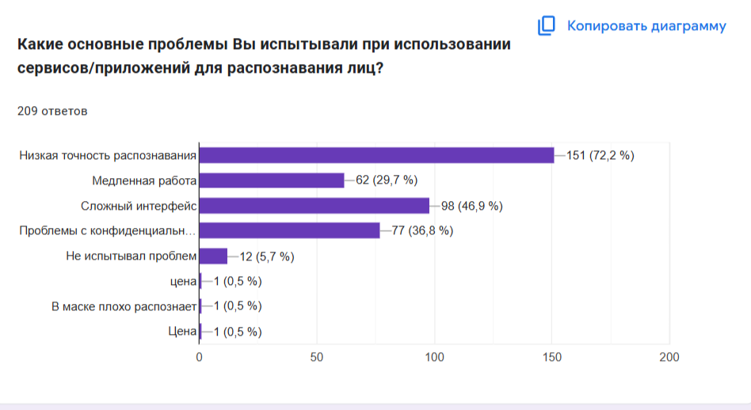

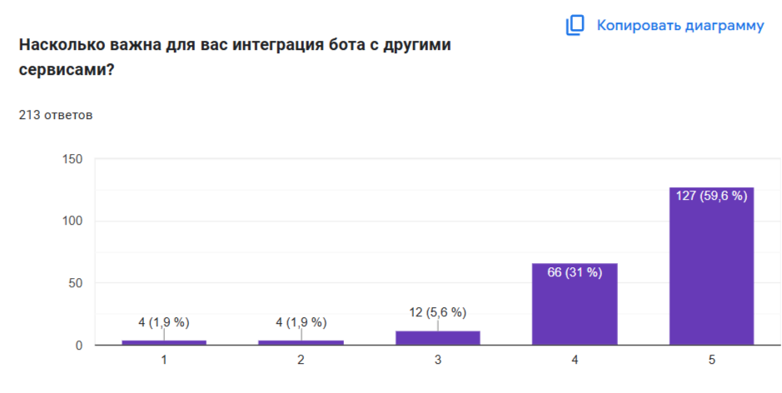

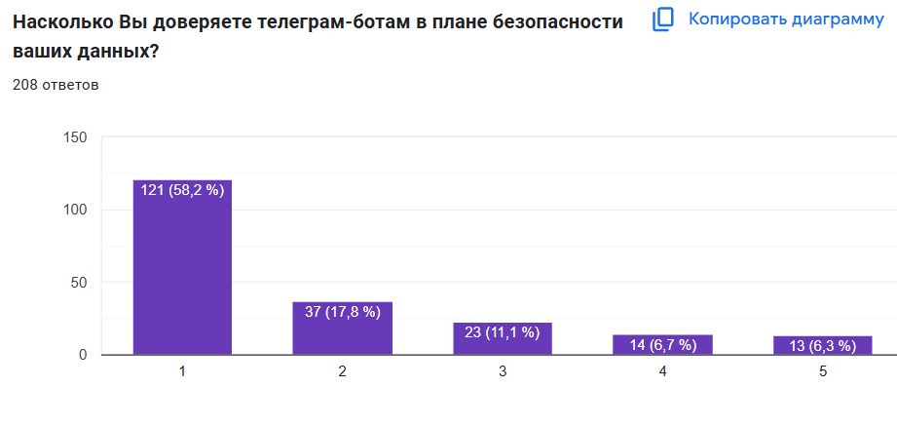

**Итог:**   
Опрашиваемые нами студенты хотят, чтобы система безопасности была **удобной, быстрой и точной**, но при этом надёжно защищала их личные данные и вещи. Они боятся утечек биометрии и не доверяют иностранным компаниям, поэтому важно подчеркнуть локальное хранение данных. Ключевые запросы — интеграция с популярными сервисами (Telegram, Яндекс). Продукт должен стать для них не просто инструментом, а **гарантом спокойствия** в повседневной жизни

1. Подходы к решению проблемы

С целью обеспечения максимальной эффективности, удобства и безопасности, был проведен анализ альтернативных решений для важных задач, основанный на изучении потребностей целевой аудитории, технических возможностях и лучших практиках.

1. Для обеспечения конфиденциальности и защиты персональных данных пользователей, в частности, фотографий лиц, мы можем:

а) Получить согласие на обработку персональных данных. Так мы будем соответствовать требованиям законодательства (например, GDPR), тем самым повышать доверие пользователей, гибкость в использовании данных.

б) Шифровать данные в базе данных, этим мы минимизируем риск утечки информации.

в) Предоставить возможность удаления фото по запросу, чтобы дать пользователю больше контроля над своими данными и повысить их конфиденциальность.

2. Для оптимизации взаимодействия пользователя с ботом и обеспечения удобства и интуитивности, мы можем:

а) Использовать только кнопки: чтобы упростить разработку и обеспечить стандартизацию, мы можем ограничиться кнопками для всех команд и опций, жертвуя гибкостью ввода данных.

б) Использовать только текстовый ввод: чтобы обеспечить большую гибкость, мы можем использовать только текстовый ввод для всех команд и опций, но это усложнит запоминание команд и повысит вероятность ошибок.

**в) Использовать комбинированный интерфейс:** чтобы достичь баланса между простотой и функциональностью, мы можем предоставить пользователю кнопки для основных функций и текстовое поле для ввода дополнительных данных или сложных команд.

3. **Для достижения оптимального баланса между точностью распознавания и скоростью выдачи результатов, мы можем:**

**а) Выдавать быстрый результат (с меньшей точностью):** Чтобы обеспечить быструю реакцию, мы можем выдавать результат максимально быстро, но с возможными ошибками, что может снизить доверие к боту.

**б) Выдавать точный результат (с большей задержкой):** Чтобы повысить уровень доверия, мы можем тратить больше времени на анализ и выдавать более точный результат распознавания, но это может снизить удовлетворенность пользователя из-за долгого времени ожидания.

**в) Использовать адаптивный алгоритм:** Чтобы обеспечить гибкий подход и позволить пользователю настроить баланс между точностью и скоростью в соответствии со своими потребностями, мы можем разработать алгоритм, который автоматически выбирает режим распознавания в зависимости от качества фотографии и заданных настроек пользователя (например, "быстрый режим" или "точный режим").

В ходе анализа альтернативных решений мы рассмотрели различные варианты оптимизации телеграм-бота с функцией распознавания лиц. Для каждой ключевой области была определена проблема и предложены решения, каждое из которых имеет свои преимущества и недостатки. Эти данные будут использованы для принятия обоснованных решений при разработке и дальнейшем улучшении бота, а также при выборе наиболее подходящего пути для удовлетворения потребностей целевой аудитории.

1. Анализ аналогов

Для определения рыночной позиции и возможностей разрабатываемого телеграм-бота, специализирующегося на распознавании и верификации лиц, был проведен анализ конкурентов. Целью данного анализа было выявление прямых и косвенных конкурентов, определение их сильных и слабых сторон, а также поиск путей для уникальности нашего продукта.

В рамках анализа мы выполнили следующие шаги:

1. **Определили цели анализа:** Нашей целью было выявление ключевых конкурентов, понимание их функциональности, ценовой политики, удобства использования, безопасности и эффективности маркетинговых стратегий. Также, мы стремились найти удачные решения и подходы, которые можно адаптировать и улучшить в нашем продукте.

2. **Определили критерии анализа.**

3. **Сопоставили полученные данные:** Сравнили конкурентов между собой, выявили их сильные и слабые стороны, и определили возможности для улучшения нашего продукта.

В таблице 2 представлен анализ конкурентов по трем критериям.

Таблица 2 – Анализ конкурентов

|  |  |  |  |  |
| --- | --- | --- | --- | --- |
|  | Сбер ID (сбер улыбка) | Face ID (apple) | Biosmart studio | Amazon rekognition |
| Технология распознавания | 2d  Нейронные сети.  Liveness | 3d инфракрасная камера и точечный проектор. Нейронные сети | 2d и 3d нейронные сети | 2d  Нейронные сети |
| **Точность и надежность** | Достаточно высокая, | Очень высокая точность и надежность. | Высокая точность | Высокая точность |
| Безопасность (Защита от спуфинга (поддельных лиц - фотографии, маски, видео)) | Менее защищена от спуфинга по сравнению с Face ID. | Высокая защита от спуфинга благодаря 3D-сканированию и анализу глубины. | Высокий уровень безопасности.  Используются различные методы защиты от спуфинга | Требуются дополнительные меры защиты от спуфинга, такие как анализ живости (liveness detection). |
| Скорость верификации | Достаточно быстрая | Очень быстрая | Достаточно быстрая | Зависит от нагрузки на сервис |
| Удобство использования | Простота использования. Требуется смотреть в камеру. | Очень удобно | Удобство зависит от используемого интерфейса | Требует интеграции в приложение или веб-сайт. Удобство зависит от реализации. |
| Интеграция | Интегрирована в экосистему Сбера. API для интеграции со сторонними сервисами | Интегрирована в операционную систему ios и приложения Apple. | SDK и API для интеграции с различными системами | API для интеграции с веб-сайтами и приложениями. |
| Цена | Бесплатно для клиентов Сбера. Может быть платным для сторонних сервисов. | Включена в стоимость устройств Apple. | Стоимость зависит от конфигурации и лицензии. | Оплата за использование API (количество запросов, объем обработанных данных). Есть бесплатный тариф. |
| Сфера применения  (Для каких целей и в каких отраслях чаще всего используется.) | Авторизация в сервисах Сбера, оплата покупок (Сбер Pay), доступ к банковским услугам. | Разблокировка устройств Apple, оплата покупок (Apple Pay), доступ к приложениям, авторизация в сервисах. | Системы контроля доступа, учет рабочего времени, банковские услуги, медицинские учреждения, государственные учреждения. | Верификация пользователей, анализ изображений и видео, распознавание объектов, отслеживание лиц на видео. |
| Масштабируемость  (Возможность обрабатывать большое количество запросов одновременно) | Высокая | Высокая | Зависит от используемого оборудования и архитектуры системы | Очень высокая |
| Операционная система | Любая | iOS, macOS | Любая | Любая |

На основе анализа мы визуализировали свойства продуктов конкурентов.

Диаграмма 1 – Выраженность свойств продукта

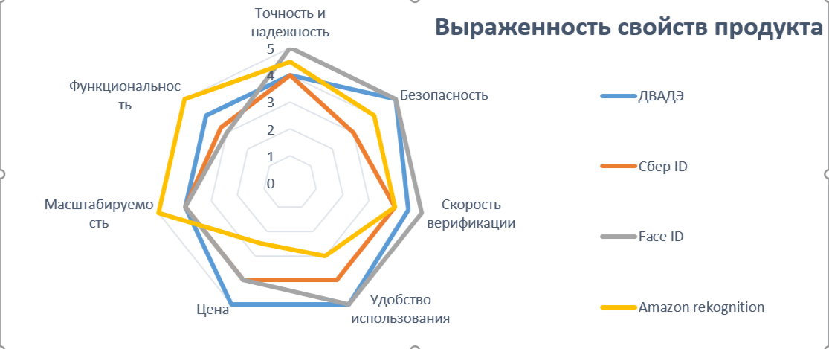

**Преимущества нашего продукта**

Надежность и защита данных: Использование надежных методов шифрования для защиты данных при передаче и хранении, что повышает доверие к боту.

Доступность: Бесплатный доступ позволит привлечь больше пользователей и сделает бота конкурентоспособным.

Техническая поддержка: Наличие системы технической поддержки повышает удовлетворенность и лояльность пользователей.

Удобство: Использование Telegram обеспечивает удобство для пользователей, так как им не нужно устанавливать новое приложение или регистрироваться в новом сервисе. Верификация проходит прямо в знакомой среде Telegram.

**Ключевым функциональным преимуществом** нашего продукта является кроссплатформенность. Это означает, что наш бот работает на всех популярных платформах (iOS, Android, Windows, macOS, веб), используя Telegram как универсальный интерфейс. Вам не нужно скачивать отдельное приложение — просто добавляете бота в Telegram, и он готов к работе.

1. Сценарии использования

Для глубокого понимания функциональности и поведения системы, представлен анализ сценариев использования (use cases). Изучение этих сценариев помогает выявить как пользовательские, так и функциональные требования, необходимые для успешной реализации проекта.

|  |  |
| --- | --- |
| Вариант использования | Сравнить фото |
| Область действия | Telegram-бот |
| Основное действующее лицо | Любой пользователь Telegram |
| Предусловие | Пользователь открыл Telegram |
| Гарантии успеха | Определение один ли и тот же человек на фото |
| Триггер | Пользователь решил сравнить фото |
| Описание | 1. Пользователь находит в поиске наш бот и заходит в него  2. Система предлагает нажать на /start  3. Пользователь нажимает  4. Система предлагает пользователю кнопочное меню с основными функциями бота  5. В кнопочном меню пользователь выбирает «Добавить фото»  6. Система предлагает пользователю добавить фото в базу данных  7. Пользователь загружает фото  8. Фотография пользователя сохраняется в базу данных, где идентифицируется его именем.  9. В кнопочном меню пользователь выбирает «Сравнить фото»  10.Система обрабатывает фото, сравнивает их и объявляет пользователю результат |
| Расширение | 4.1 Если кнопочное меню не отображается, бот отправляет сообщение об ошибке и предлагает перезапустить бота командой /start  10.1 Если бот не может распознать лицо (например, поврежденный файл, неподдерживаемый формат, отсутствие лиц на фото) система выдает ошибку и предлагает повторить попытку |

1. Требования к продукту и к MVP

Требования клиентов

Клиенты, в данном случае, это пользователи бота, которые сталкиваются с проблемами управления паролями — забывают их, боятся утечек данных или просто устали от постоянного ввода сложных комбинаций, — нуждаются в более удобных и надёжных способах подтверждения своей личности. Они хотят новые, безопасные и быстрые методы верификации, которые позволят им не только защитить свои аккаунты и личную информацию, но и упростить процесс входа в системы и сервисы. Их требования определяют основную цель бота — предоставить простой, безопасный и эффективный способ для сравнения фотографий.

Функциональные требования

Пользователь должен иметь возможность загрузить две фотографии для сравнения.

Бот должен анализировать загруженные изображения и предоставлять результаты сравнения (например, различия между ними).

Бот должен возвращать пользователю результаты в удобном формате (например, текстовое описание различий и визуальное отображение).

Нефункциональные требования

Результаты сравнения должны предоставляться пользователю в течение 10 секунд.

Интерфейс бота должен быть интуитивно понятным и простым.

Бот должен корректно обрабатывать различные форматы изображений и обеспечивать защиту от ошибок в случае неудачной обработки: выводить сообщение c причиной проблемы.

Производные требования

Использование готового, простого и точного алгоритма анализа фотографий.

Ограничение на размер загружаемых фотографий: не более 10 Мб, чтобы обеспечить быструю загрузку и обработку.

1. Стек для разработки

В данном отчете представлен выбор стека технологий для разработки Telegram-бота, который будет выполнять функции сравнения фотографий. Основными компонентами стека являются язык программирования Python (версия 3.11 и выше), библиотека pyTelegramBotAPI и серверная часть dbimg. Каждый из этих компонентов был выбран на основе своих преимуществ и соответствия требованиям проекта.

Язык программирования: Python (версия 3.11 и выше)

Python славится своей лаконичностью и понятным синтаксисом, что делает его идеальным выбором для разработки. Команда разработки уже имеет опыт работы с этим языком, что позволяет им быстро и эффективно приступить к реализации проекта. Кроме того, для Python доступно множество удобных библиотек для работы с Telegram API, которые включают все необходимые функции. Это обеспечит возможность реализации требований проекта в максимально удобном и эффективном формате.

Библиотека pyTelegramBotAPI

pyTelegramBotAPI предоставляет простой и интуитивно понятный интерфейс для взаимодействия с Telegram API.

Библиотека поддерживает все основные функции Telegram, включая отправку сообщений, обработку команд, работу с кнопками и inline-меню. Это позволяет создавать многофункциональных ботов, способных удовлетворить потребности пользователей.

Распознавание изображений – Deepface

DeepFace от Serengil — это легковесный инструмент, который обеспечивает быстрый и высокоточный анализ и сравнение человеческих лиц. Благодаря небольшому размеру и низким системным требованиям команда разработки может быстро развернуть и протестировать его, что значительно ускоряет процесс разработки и внедрения.

Серверная часть - dbimg

dbimg предлагает оптимизированные решения для хранения и обработки изображений, что является критически важным для бота, который будет сравнивать фотографии.

dbimg может обеспечивать эффективное хранение изображений, включая сжатие и оптимизацию, что позволяет экономить место на сервере и ускорять загрузку изображений.

1. Прототипирование

На этом этапе мы провели анализ потребностей пользователей и определили ключевые функции, которые должны быть реализованы в боте. Основные требования включали возможность загрузки изображений, их обработки (например, сравнение или изменение формата) и управления ими (добавление и удаление). Мы также учли пожелания заказчика относительно удобства интерфейса и скорости работы.

На следующем этапе был создан базовый интерфейс бота, который включает в себя основные элементы взаимодействия. Элементы интерфейса представляли собой базовые кнопки в Telegram, что обеспечивало интуитивно понятное взаимодействие для пользователей. Мы использовали библиотеку pyTelegramBotAPI для интеграции с Telegram, что позволило создать удобный и функциональный интерфейс. Смотреть приложение Б.

В процессе тестирования были выявлены некоторые ошибки. При попытке загрузки неверных фотографий программа прекращала работу. Эта проблема была оперативно исправлена.

Для более удобного хранения изображений и управления ими была добавлена база данных. Это решение позволило не только эффективно сохранять загруженные фотографии, но и обеспечивать быстрый доступ к ним, что значительно улучшило производительность бота. Теперь пользователи могут легко управлять своими изображениями, а также получать доступ к ранее загруженным данным без задержек.

1. Проектирование и разработка системы

В приложении представлена структура программы в виде схемы.

1. **Модуль добавления фотографии (Добавление):**

**Функции**:

* + - Позволяет пользователю загрузить свою фотографию.
    - Сохраняет загруженное изображение в локальном хранилище.
    - Проверяет, существует ли уже загруженное изображение для данного пользователя.

**Алгоритм работы**:

1. Пользователь инициирует команду "Добавить фото".
2. Бот запрашивает у пользователя загрузку фотографии.
3. Если фотография загружена, бот сохраняет ее в соответствующей папке пользователя.
4. Если фотография уже существует, бот уведомляет пользователя об этом.
5. **Модуль удаления фотографии (Удаление)**:

**Функции**:

* + - Позволяет пользователю удалить ранее загруженную фотографию.
    - Проверяет наличие фотографии перед удалением.

**Алгоритм работы**:

1. Пользователь инициирует команду "Удалить фото".
2. Бот проверяет, существует ли фотография в хранилище.
3. Если фотография найдена, бот удаляет ее и уведомляет пользователя об успешном удалении.
4. Если фотография не найдена, бот сообщает об этом пользователю.
5. **Модуль сравнения фотографий (Сравнение)**:

**Функции**:

* + - Позволяет пользователю загрузить вторую фотографию для сравнения с уже сохраненной.
    - Использует библиотеку DeepFace для анализа и определения совпадения лиц на фотографиях.

**Алгоритм работы**:

1. Пользователь инициирует команду "Сравнить фото".
2. Бот проверяет наличие сохраненной фотографии.
3. Если фотография существует, бот запрашивает загрузку второй фотографии.
4. После загрузки второй фотографии бот проводит анализ с использованием DeepFace.
5. Бот уведомляет пользователя о результате сравнения (совпадают или не совпадают фотографии).

**Алгоритм работы приложения**

Общий алгоритм работы Telegram-бота можно представить следующим образом:

1. Пользователь запускает бота и получает приветственное сообщение с доступными командами.
2. Пользователь выбирает одну из команд: "Добавить фото", "Сравнить фото" или "Удалить фото".
3. В зависимости от выбранной команды выполняется соответствующий модуль:
   * Для "Добавить фото": бот запрашивает и сохраняет фотографию.
   * Для "Удалить фото": бот проверяет наличие фотографии и удаляет ее, если она существует.
   * Для "Сравнить фото": бот проверяет наличие сохраненной фотографии, запрашивает вторую фотографию и проводит анализ.
4. Бот уведомляет пользователя о результате выполнения команды.
5. Процесс повторяется, пока пользователь не завершит взаимодействие с ботом.

ЗАКЛЮЧЕНИЕ

Проведенное исследование и разработка бота для верификации лиц, интегрированного в платформу Telegram, представляют собой значимый шаг в направлении повышения безопасности и удобства онлайн-идентификации пользователей. Данный проект направлен на решение ключевой проблемы современной цифровой среды – необходимость надежного и быстрого подтверждения личности в условиях растущих угроз мошенничества.

**Общие выводы и основные проблемы:**

В ходе работы были выявлены следующие основные проблемы, которые необходимо учитывать при разработке и внедрении сервисов верификации лиц:

* + - 1. Баланс между безопасностью и удобством:

Обеспечение высокой степени защиты от спуфинга и несанкционированного доступа без создания излишних сложностей для пользователей является сложной задачей. Требование наличия сложного процесса аутентификации может оттолкнуть пользователей, а упрощенный процесс может быть уязвим для атак.

* + - 1. Конфиденциальность данных:

Обработка биометрических данных требует особого внимания к вопросам конфиденциальности и соблюдению нормативных требований. Пользователи должны быть уверены в том, что их личные данные защищены от несанкционированного доступа и использования.

* + - 1. Разнообразие устройств и платформ:

Обеспечение стабильной и надежной работы бота на различных устройствах и платформах, учитывая различия в характеристиках камер, операционных системах и аппаратных возможностях, требует значительных усилий по оптимизации и тестированию.

**Положительные и отрицательные стороны разработанного решения:**

Положительные стороны:

• Мультиплатформенность и доступность: Бот доступен на всех основных платформах (Android, iOS, Windows, Web) через популярный мессенджер Telegram, что обеспечивает широкий охват аудитории и удобство использования.

• Простота использования: Интеграция с Telegram позволяет использовать привычный интерфейс и упрощает процесс верификации, снижая барьеры для новых пользователей.

• Безопасность: Применение надежных методов шифрования и стремление к максимально надежному 2D/3D анализу лиц (в зависимости от платформы) обеспечивают высокий уровень защиты от мошенничества и несанкционированного доступа.

• Бесплатный доступ к базовым функциям: Возможность бесплатного использования основных функций бота (обнаружение, сравнение, верификация) делает его доступным для широкой аудитории и способствует привлечению новых пользователей.

• Техническая поддержка: Наличие системы технической поддержки обеспечивает своевременную помощь пользователям в случае возникновения вопросов или проблем.

**Отрицательные стороны (потенциальные):**

• Зависимость от платформы Telegram: Функциональность и доступность бота напрямую зависят от стабильности и политики платформы Telegram. Изменения в API или условиях использования Telegram могут потребовать адаптации и обновления бота.

• Необходимость постоянного совершенствования: Сфера верификации лиц постоянно развивается, появляются новые методы мошенничества и технологии защиты. Для поддержания конкурентоспособности и надежности бота необходимо постоянно совершенствовать алгоритмы распознавания и методы защиты данных.

Тема верификации лиц имеет значительный потенциал для дальнейшего развития и применения в различных областях. В перспективе можно выделить следующие направления для дальнейшей разработки:

1. Интеграция с другими сервисами и платформами: Расширение возможностей бота за счет интеграции с другими онлайн-сервисами и платформами, такими как системы электронного документооборота, банковские приложения, образовательные платформы и т.д. Это позволит расширить сферу применения бота и повысить его ценность для пользователей.

2. Разработка новых методов верификации: Изучение и внедрение новых методов верификации, таких как анализ поведенческих факторов (например, мимики, жестов), анализ голоса, использование криптографических методов защиты биометрических данных и т.д. Это позволит повысить точность и надежность верификации, а также защитить личные данные пользователей от несанкционированного доступа.

3. Улучшение системы технической поддержки: Разработка интеллектуальной системы технической поддержки, которая сможет автоматически отвечать на часто задаваемые вопросы, предоставлять полезные советы и помогать пользователям решать возникающие проблемы.

**Вывод**: Разработанный бот для верификации лиц представляет собой перспективное решение для обеспечения безопасности и удобства онлайн-идентификации пользователей. Хотя в ходе разработки были выявлены определенные проблемы и ограничения, разработанное решение обладает значительным потенциалом для дальнейшего развития и применения в различных областях.

СПИСОК ЛИТЕРАТУРЫ

1. Веб-технологии для разработчиков Обзор протокола HTTP / Веб-технологии для разработчиков. – 2022. – URL: https://developer.mozilla.org/ru/docs/Web/HTTP/Overview (дата обращения: 30.04.2022).
2. Вигерс К. Разработка требований к программному обеспечению / К. Вигерс, Дж. Битти. – 3-е изд. – Москва: Русская редакция, 2014. – 736 с. – ISBN 978-5-9909805-3-2.
3. Евлантьев С.Карта эмпатии клиента / Станислав Евлантьев. – 2022. – URL: https://in-scale.ru/blog/karta-empatii/ (дата обращения: 01.05.2022).
4. Ильяхов М. Пиши, сокращай: как создать сильный текст / М. Ильяхов, Л. Сарычева. – 3-е изд. – Москва: Альпина Паблишер, 2022. – 440 с. – ISBN 978-5-9614-6526-6.
5. Кинзябулатов Р. IDEF0. Знакомство с нотацией и пример использования / Рамиль Кинзябулатов. – 2022. – URL: https://trinion.org/blog/idef0-znakomstvo-s-notaciey-i-primer-ispolzovaniya (дата обращения: 30.04.2022).
6. Коберн А. Современные методы описания функциональных требований к системам / А. Коберн. – Москва: Издательство «Лори», 2012. – 264 с. – ISBN 978-5-85582-326-4.
7. Мидоус Ф. Введение в протоколы HTTP и HTTPS / Филлип Мидоус. – 2022. – URL: https://docs.microsoft.com/ru-ru/azure/rtos/netx-duo/netx-duo-web-http/chapter1 (дата обращения: 05.05.2022).
8. Сырцев В. Использования диаграммы вариантов использования UML при проектировании программного обеспечения / Вадим Сырцев. – 2021. – URL: https://habr.com/ru/post/566218/ (дата обращения:30.04.2022).
9. Фирстов Л. О развитии навыка говорения / Леонид Фирстов. – 2020. – URL: https://habr.com/ru/post/494424/ (дата обращения: 30.04.2022).
10. Фитцпатрик Р. Спроси маму: Как общаться с клиентами и подтвердить и подтвердить правоту своей бизнес-идеи, если все кругом врут? / Р. Фитцпатрик. – Москва : Альпина Паблишер, 2021. – 160 с. – ISBN 978-5-9614-3045-5.
11. Шейнблат В. Естественный подход к освоению языка / Владимир Шейнблат. – 2022. – URL: https://englishsimple.ru/articles/natural-approach-to-language-learning/ (дата обращения: 25.04.2022).
12. Шторкин С. Средневзвешенная система голосования / Семен Шторкин – 2022. – URL: https://habr.com/ru/post/63664/ (дата обращения: 30.04.2022).
13. Apple MacOS / Apple. – 2022. – URL: https://www.apple.com/za/macos/what-is/ (дата обращения: 30.04.2022).
14. Best Programmer Функциональные и нефункциональные требования: полное руководство / Best Programmer. – 2021. – URL: https://bestprogrammer.ru/izuchenie/funktsionalnye-i-nefunktsionalnye-trebovaniya-polnoe-rukovodstvo (дата обращения: 15.05.2022).
15. Google Chrome Браузер от Google / Google Chrome. – 2022. – URL: https://www.google.ru/chrome/ (дата обращения: 30.04.2022).
16. HeyLady Женское сообщество для создания конференций и практики английского языка / HeyLady. – 2022. – URL: https://www.heylady.io/ (дата обращения: 30.04.2022).
17. Lingbe Бесплатные звонки с носителями в любое время / Lingbe. – 2022. – URL: https://lingbe.com/ (дата обращения: 30.04.2022).
18. PostgrePro Что такое PostgreSQL? / PostgrePro. – 2020. – URL: https://postgrespro.ru/docs/postgresql/12/intro-whatis (дата обращения: 30.04.2022).
19. Proglib Об Agile / Denver. – 2022. – URL: https://proglib.io/p/klyuchevye-razlichiya-mezhdu-agile-scrum-i-kanban-2022-02-24 (дата обращения 05.04.2022).
20. SimilarWeb Аналитика трафика Tandem / SimilarWeb. – 2022. – URL: https://www.similarweb.com/ru/website/tandem.net/#traffic (дата обращения: 30.04.2022).
21. Tandem / Tandem.net. – 2022. – URL: https://www.tandem.net/ru (дата обращения: 30.04.2022).
22. JavaScript WebSocket / JavaScript. – 2022. – URL: https://learn.javascript.ru/websocket (дата обращения: 02.05.2022).
23. VC.RU Анализ конкурентов на практике / VC.RU. – 2020. – URL: https://vc.ru/marketing/181297-analiz-konkurentov-na-praktike-10-shagov-shablon (дата обращения: 30.04.2022).
24. VC.RU Как составить портрет клиента (целевой аудитории) / VC.RU. – 2020. – URL: https://vc.ru/marketing/156147-kak-sostavit-portret-klienta-celevoy-auditorii-instrukciya-s-primerami (дата обращения: 30.04.2022).

ПРИЛОЖЕНИЕ А

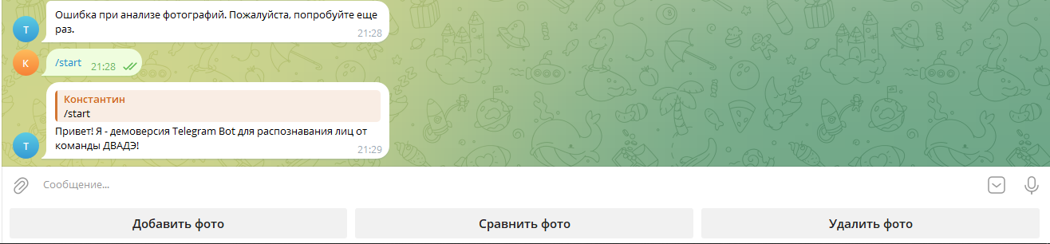

**ПРИЛОЖЕНИЕ Б**

